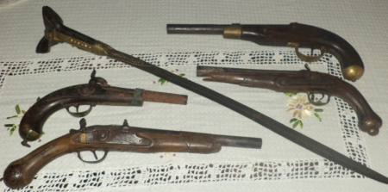
ΌΠΛΑ ΑΠΟ ΤΟ 1821
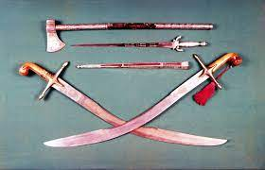

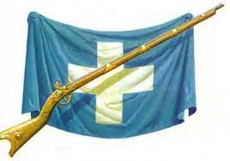
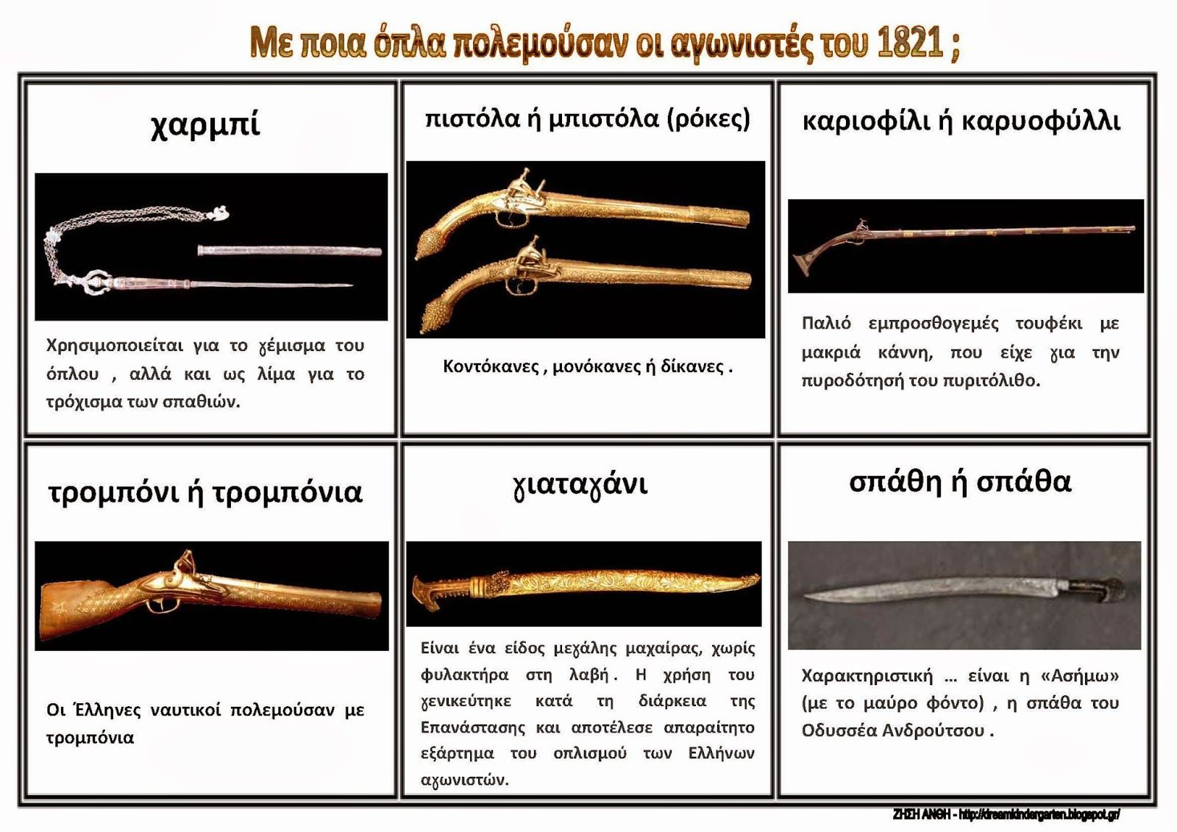
Το Καριοφίλι

Πρόκειται για ένα εξαιρετικά μακρύκαννο εμπροσθογεμές τυφέκιο με λεία κάννη, ο αρχικός σχεδιασμός του οποίου έλκεται από τον 16ο αιώνα και το οποίο εξελίχθηκε ως τα τέλη του 18ου αιώνα. Αρχικά η πυροδότηση γινόταν με φυτίλι, αλλά με την πάροδο του χρόνου αυτό αντικαταστάθηκε από σύστημα πυροδότησης με πυριτόλιθο (τσακμακόπετρα). Έως το 1820 περίπου, η εκπυρσοκρότησή τους επιτυγχανόταν με τη χρήση του μηχανισμού αυτού, που ήταν μία ισπανική επινόηση. Οι Έλληνες αποκαλούσαν τον πυριτόλιθο «ντουφεκόπετρα» ή «ατσαλόπετρα». Ο πυριτόλιθος προκαλούσε σπινθήρα κατά την κρούση της σφύρας (κόκκορα ή λύκου) στον άκμονα (κάλυμμα σκάφης) του όπλου, ο οποίος άναβε την πυρίτιδα.
Κατά τη δεκαετία του 1820 τα τυφέκια εφοδιάσθηκαν με μηχανισμό πυροδότησης με καψύλλιο. Το καψύλλιο της εποχής αποτελείτο από εκρηκτικό (ή πυροκροτικό) υδράργυρο ο οποίος εμπεριεχόταν σε θήκη από φύλλο χαλκού και τοποθετείτο στον άκμονα του όπλου, σε υποδοχή από ατσάλι. Η σημαντική αυτή καινοτομία επέφερε σημαντικές αλλαγές στη φιλοσοφία πυροδότησης του όπλου, καθώς καταργήθηκε η σκάφη πυρίτιδας και η οπή της κάννης. Το καψύλλιο ήταν πιο αξιόπιστη λύση από τον πυριτόλιθο για την πυροδότηση του τυφεκίου. Παράλληλα, μια άλλη μεγάλη καινοτομία υπήρξε η αντικατάσταση της χρήσης χύμα πυρίτιδας (μπαρούτης ή μπαρουτιού) με τη χρήση προετοιμασμένων χάρτινων φυσιγγίων πυρίτιδας (φουσέκια ή καρτούτσια) και πολύ σύντομα με χάρτινα φυσίγγια ενσωματωμένης βολίδας (μπαρουτόβολα). Με τον τρόπο αυτό, αν και το καριοφίλι παρέμενε εμπροσθογεμές, η διαδικασία της γέμισης και πυροδότησης συντομεύθηκε σημαντικά.

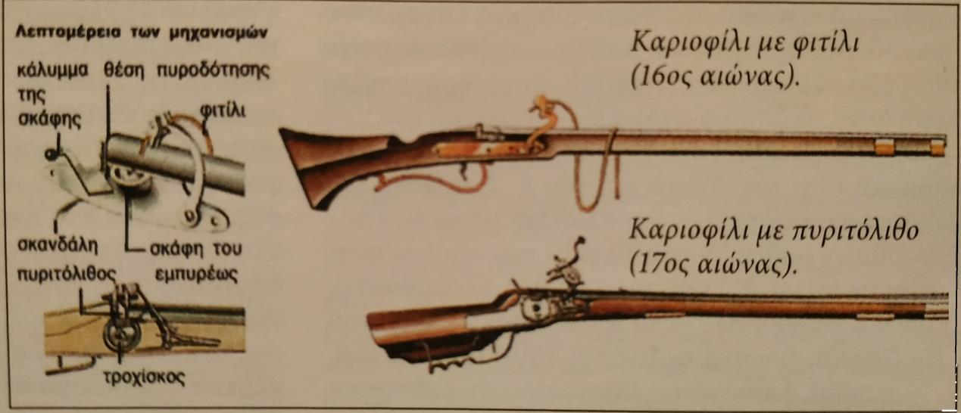

ΠΥΡΠΟΛΙΚΟ
Ο λεγόμενο πυρπολικό πλοίο υπήρξε το κατεξοχήν ιστιοφόρο καταδρομικό πλοίο στις θαλάσσιες πολεμικές επιχειρήσεις των Ελλήνων κατά την Ελληνική επανάσταση του 1821.
Τα πυρπολικά ήταν παλιά πλοία, ή πλοία πολύ φτηνής κατασκευής, γεμάτα με εύφλεκτα υλικά. Χρησιμοποιούνταν για να βάλουν φωτιά σε εχθρικά πλοία ή να προκαλέσουν πανικό στο πλήρωμα τους. Αγκιστρώνονταν πάνω στα εχθρικά πλοία και κατόπιν το πλήρωμα έβαζε φωτιά με αποτέλεσμα να ακολουθήσει έκρηξη ή μεγάλη πυρκαγιά. Το πλήρωμα του πυρπολικού εγκατέλειπε το πλοίο λίγο πριν αυτό εκραγεί.
Σε επίσημα έγγραφα και σε άλλα κείμενα της εποχής της Επανάστασης, τα πυρπολικά αναφέρονται και ως "ηφαίστεια".[

Ιστορική χρήση
Τα πυρπολικά πλοία, μεγάλα ή συνηθέστερα μικρά σκάφη, ήταν σε χρήση ήδη από τη αρχαιότητα, με πιο γνωστή περίπτωση εκείνη στην Τύρο, κατά τη διάρκεια της πολιορκίας της από τον Μέγα Αλέξανδρο. Εκεί όμως δεν χρησιμοποιήθηκαν εναντίον άλλων πλοίων, αλλά από τους κατοίκους της Τύρου για να κάψουν τον ξύλινο μώλο που κατασκεύαζαν στη θάλασσα οι Μακεδόνες προκειμένου να φτάσουν στην πόλη, και να την καταλάβουν. Η παλαιότερη αναφορά που έχουμε για χρήση πυρπολικών εναντίον εχθρικών πλοίων αφορά τη χρήση του από τους Συρακούσιους κατά του αθηναϊκού στόλου στην εκστρατεία στην Σικελία(415-413 π.Χ.). Μια άλλη γνωστή ιστορική περίπτωση έρχεται από το έτος 208 μ.Χ., όταν ο Κινέζος πολέμαρχος Χουάνγκ Γκάι χρησιμοποίησε ένα πυρπολικό γεμάτο με ξερά κλαδιά και λίπος για να καταστρέψει τον εχθρικό στόλο στη Ναυμαχί των Κόκκινων λόφων.
Η εφεύρεση του υγρού πυρός από τους Βυζαντινούς το 673 μ.Χ. είχε ως αποτέλεσμα την αύξηση της χρήσης των πυρπολικώ. Αργότερα, κι άλλοι λαοί χρησιμοποίησαν αυτοί την τεχνική, όταν διαδόθηκε. Τα χρόνια που ακολούθησαν τα πυρπολικά ήταν εφοδιασμένα με σκοινιά βουτηγμένα στο λίπος και το μπαρούτι. Θεωρούνταν αποτελεσματικά ενάντια στις γαλέρες Κατά τις Σταυροφορίες η χρήση τους ήταν πολύ διαδεδομένη. Οι Ρώσοι κατέστρεψαν το Τουρκικό στόλο το 1770 στο Τσεσμέ με χρήση πυρπολικών. Τα πλοία αυτού του τύπου σταμάτησαν να χρησιμοποιούνται τον 19ο αιώνα.
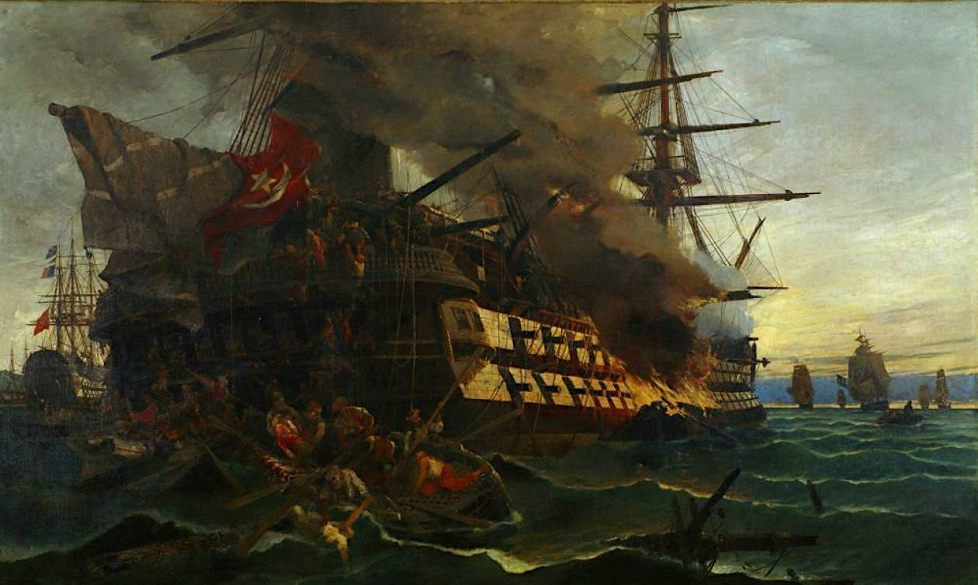
Λιβανίου Εβελίνα ,Γ3

